

**Г О С У Д А Р С Т В Е Н Н Ы Й С Т А Н Д А Р Т С О Ю З А С С Р**

**ЛАМПЫ ЭЛЕКТРОННЫЕ МАЛОМОЩНЫЕ**

**МЕТОДЫ ИЗМЕРЕНИЯ КРУТИЗНЫ ПРЕОБРАЗОВАНИЯ**

**И ТОКОВ ЭЛЕКТРОДОВ В ПРЕОБРАЗОВАТЕЛЬНОМ РЕЖИМЕ**

**ГОСТ 19438.13—75**

**Издание официальное**

**ГОСУДАРСТВЕННЫЙ КОМИТЕТ СТАНДАРТОВ СОВЕТА МИНИСТРОВ СССР**

Москва

|  |  |  |  |  |
| --- | --- | --- | --- | --- |
| **УДК 621.365.№3(083.74)** |  |  |  | **Группа Э29** |
| **Г О С У Д А Р С Т В Е Н Н Ы Й** | **С Т А Н Д А Р** | **Т** | **С О Ю З А** | **С С Р** |

**ЛАМПЫ ЭЛЕКТРОННЫЕ МАЛОМОЩНЫЕ**

**Методы измерения крутизны преобразования и токов электродов в преобразовательном режиме**

Low-power electronic tubes and valves. Methods of measurement of conversion transconductance and electrode currents under conversion conditions

**гост**

19438.13-75

**Взамен**

ГОСТ 8526—64

**Постановлением Государственного комитета стандартов Совета Министров СССР т 29 сентября 1975 г. № 2525 срок действия установлен**

**с 01.01. 77**

**до 01.01. 82**

**Несоблюдение стандарта преследуется по закону**

Настоящий стандарт распространяется на приемно-усилитель­ ные и генераторные лампы мощностью, рассеиваемой анодом, до

25 Вт и устанавливает методы измерения крутизны преобразова­ ния:

метод двух частот при двухсеточном преобразовании; метод двух частот при одноееточжш преобразовании; метод нулевой частоты

и метод измерения токов электродов в преобразовательном режи­ ме.

Стандарт полностью соответствует рекомендации СЭВ по стан­ дартизации PC 219—64.

Стандарт соответствует Публикации 151—-12 МЭК в части, ка­ сающейся метода измерения крутизны преобразования.

1. **ОБЩИЕ ТРЕБОВАНИЯ**
   1. Измерительные установки, а также общие правила изме­ рений должны соответствовать требованиям ГОСТ £089—71.
   2. Измерения должны проводиться в условиях и режимах, ус­ тановленных в стандартах на лампы конкретных типов*.

* Здесь и далее при отсутствии стандартов на лампы конкретных типов нормы и требования указывают в технической документации утвержденной в ус­ тановленном порядке.

**Издание официальное**

**★**

**Перепечатка воспрещена**

**(6) Издательство стандартов, 1975**

Стр, 2 ГОСТ 19438.13—7S

* 1. Относительная погрешность измерения крутизны (преобра­ зования на измерительных установках при вероятности *Р* =* 0,95 должна быть в .пределах:

± 20%—при измерении методами двух частот (при одно- и двухсеточном преобразовании;

±15% —при измерении методом нулевой частоты.

Относительная погрешность измерения токов электродов в пре­ образовательном режиме на испытательных установках при веро­ ятности />*—<0,96 должна быть:

±5% —при измерении токов более 0,3 мА;

± 10% — при измерении токов до 300 мгсА.

1. **МЕТОДЫ ИЗМЕРЕНИЯ КРУТИЗНЫ ПРЕОБРАЗОВАНИЯ**
   1. Крутизну преобразования определяют как отношение эф­ фективного значения составляющей тока анода промежуточной ча­ стоты /п *=f г* —/ с к эффективному значению переменного напря­ жения сигнальной сетки частоты /с при заданном эффективном переменном напряжении гетеродинной сетки частоты fr .
   2. Метод двух частот при двухсеточном преобразовании.
      1. Согласно этому 'методу к сигнальной сетке испытываемой лампы подводят напряжение частоты /с , а к гетеродинной сетке — частоты /г . Составляющая тока анода промежуточной частоты

/п = /г ~ /с создает на анодной нагрузке испытываемой лампы падение напряжения, которое измеряется измерительным устрой­

ством ИУ, настроенным на частоту / п .

* + 1. Аппаратура
       1. Электрическая схема для измерения крутизны преобра­ зования по .методу двух частот при двухсеточном преобразовании должна соответствовать указанной на черт. 1 (в качестве примера приведена электрическая схема для измерения крутизны преобра­ зования гептода).
       2. Генераторы гармонических сигналов *Г1* и *Г2* должны иметь внутреннее сопротивление не более 500 Ом.
       3. Входное сопротивление *Z а* измерительного устройства *ИУ* должно быть не более 1% внутреннего сопротивления испыты­ ваемой лампы на промежуточной частоте /п =/ г —f c . Частотная характеристика усилителя измерительного устройства должна обеспечивать такую степень подавления частот гетеродина *f* г (с учетом их нестабильности) и комбинационных частот, чтобы вно­ симая погрешность измерения не превышала 1 %.
       4. Емкости конденсаторов *С1* и *С2* в микрофарадах дол­ жны удовлетворять условиям:

5

ГОСТ 19438.13—75 Стр. 3

*С2* 

где / с , /г —частоты генераторов /7 и *Г2У* Гц;

* сопротивление резистора 0,1 МОм1±20%;
* сопротивление резистора, значение которого в МОм должно соответствовать установленному в стандар­ тах на дампы конкретных типов. Допускаемое от­ клонение сопротивления резистора должно быть в пределах ±6%.

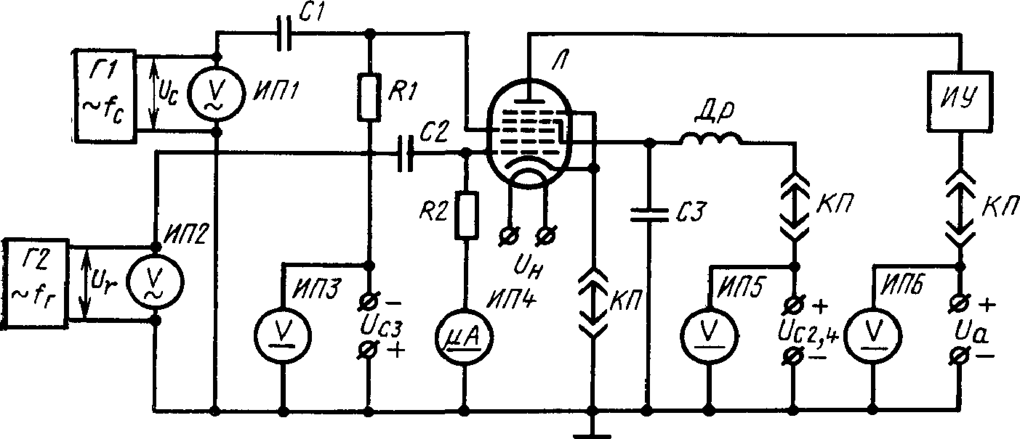

**/7, Г2— генераторы гармонических сигналов; *ИГЛ, ИП2*—вольтметры переменного тока**

**с характеристиками, позволяющими измерять эффективное значение напряжения соответ­ ствующей частоты; *ИПЗ*, *ИП5*, *ИП6*—вольтметры постоянного тока; микроампер­**

**метр постоянного тока; *Rl, R2—*резисторы; *CJ, С2*, *СЗ—*конденсаторы; *Др* —высокочастот­ ный дроссель с индуктивностью не менее 5мГн; Я77-разрывы цепей электродов для вклю­ чения приборов; *ИУ*—измерительное устройство; Л—испытываемая лампа.**

Черт. 1

* + - 1. Емкость конденсатора *СЗ* должна быть такой, чтобы

^костное сопротивление конденсатора не превышало 5% суммар­ ного сопротивления по постоянному току дросселя *Др* и источни­ кам питания экранирующей (второй сетки).

* + 1. Подготовка и проведение измерения
       1. После предварительного прогрева лампы, если это пре­ дусмотрено в стандартах на лампы конкретных типов и установле­ ния ее «а измерительную позицию, устанавливают заданный элект­ рический режим измерения.
       2. Значение эффективного напряжения *Uc* не должно превышать:

1 В — при измерении крутизны преобразования до 0,03 мА/В; 0,35 В —при измерении крутизны преобразования ев. 0,03 до 0,1 мА/В;

Стр. 4 ГОСТ 19438,15—75

0,1 В — при измерении крутизны преобразования ев. 0,1 мА/В. Это значение эффективного напряжения указывается в стандартах на лампы конкретных типов.

* + - 1. По *ИУ* производят отсчет значения эффективного нап­ ряжения промежуточной частоты.

Если ИУ проградуировано в единицах крутизны преобразова­ ния, то проводят отсчет значения крутизны преобразования.

* + 1. Обработка результатов
       1. Крутизну преобразования 5прб в мА/В вычисляют по формуле

**с** *Уппб* **/ Q \**

°пРб~ Za(/c ’ * '

где t/npo —значение эффективного напряжения, измеренное

*ИУ,* В;

Za—входное сопротивление *ИУ* на промежуточной часто­ те f п > кОм;

t/ c — значение эффективного напряжения частоты, изме­

ренное вольтметром *ИП1,* В.

* 1. Метод двух частот (при одно сеточном преоб­ разовании)
     1. Согласно этому методу на сетку испытываемой лампы по­ дают напряжения частот fc и /г. Составляющая тока анода промежуточной частоты *fn* = fr —*f* с создает на анодной нагруз­ ке испытываемой лампы падение напряжения, которое измеряет­ ся *ИУ*, настроенным на частоту *f* п .
     2. Аппаратура
        1. Электрическая схема измерения крутизны преобразова­ ния по методу двух частот при односеточном преобразовании дол­ жна соответствовать указанной на черт. 2 (в качестве примера приведена электрическая схема измерения крутизны преобразо­ вания пентода).
        2. Требования к генераторам *Г1* и *Г2* должны соответст­ вовать требованиям п. 2.2.2.2. Генераторы 'могут быть включены как параллельно, так и последовательно. Внутренние сопротивле­ ния генераторов при параллельном включении не должны отли­ чаться друг от друга более чем на 5%.
        3. Требования к *ИУ* должны соответствовать требовани­ ям п. 2.2.2.3.; требования к конденсатору *С2* и дрооселю *Др*—тре­ бованиям п. 2.2.2.S.
        4. Емкость конденсатора *С1* в микрофарадах должна удов­ летворять условию

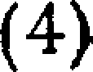*Cl>l*ж * где *f* с —частота генератора *Г1,* Гц;

*R* —сопротивление резистора, значение которого в МОм дол-

ГОСТ 19438.13—75 Стр. 5

Электротехническая библиотека Elec.ru

жно быть задано ъ станда(ртах на лам'пы конкретных типов. Допускаемое отклонение •сопротивления резисто­ ра должно быть в пределах ±5%.

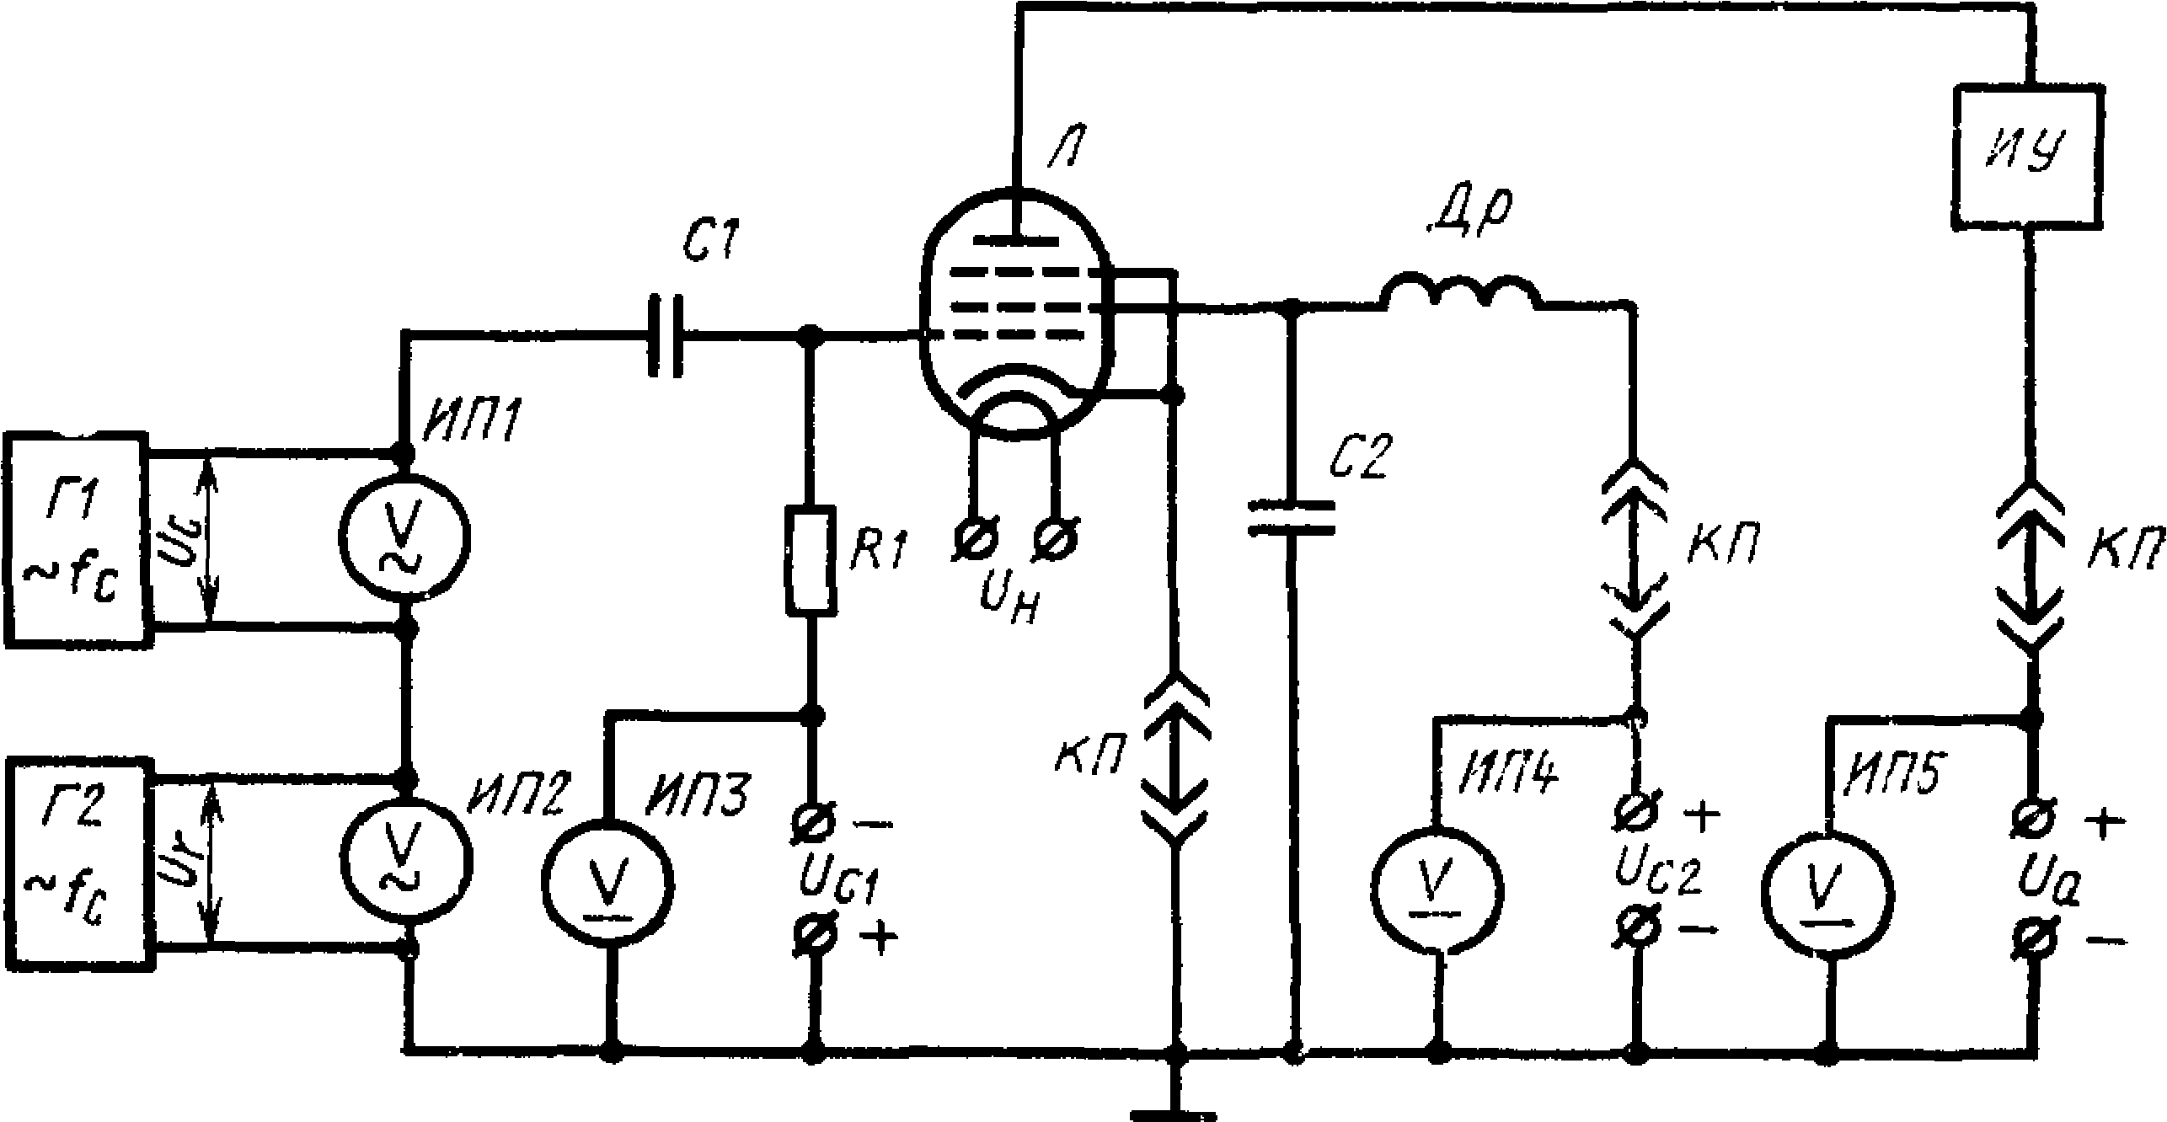

**Г7, Г2—генераторы гармонических сигналов; //Я/, *ИП2*—селективные вольтметры пере­ менного тока с характеристиками» позволяющими измерять эффективнее значение напряже­ ния соответствующей частоты; *МПЗ, ИП4У ИП5*—вольтметры постоянного тока; резис­ тор; С/» С2-конденсаторы; *Др*-высокочастотный дроссель; А77—разрывы цепей электро­ дов для включения приборов; //У-измерительное устройство; Л—испытываемая ламла.**

Черт. 2

* + 1. **Подготовка и проведение измерения** 
       1. **После .предварительного прогрева лампы, если это пре­ дусмотрено в стандартах на лампы конкретных типов, и установ­ ления ее на измерительную позицию, устанавливают заданный электрический режим измерения.**

**Подачу и установление переменного напряжения проводят в следующем порядке: сначала напряжение сигнальной сетки, а за­ тем гетеродинной сетки.**

* + - 1. **Значение эффективного напряжения** *U c* **выбирается согласно п. 2.2.3.2.**
      2. **По** *ИУ* **проводят отсчет значений эффективного напря­ жения промежуточной частоты.**

**Если ЯсУ,проградуировано в единицах крутизны преобразова­ ния, то проводят отсчет значения крутизны преобразования**

* + 1. **Обработка результатов измерения** 
       1. **Обработку результатов проводят согласно п. 2.2.4.**
  1. **Метод нулевой частоты** 
     1. **Согласно этому методу к сигнальной и гетеродинной сет­ кам испытываемой лампы подводят переменное напряжение оди­ наковой частоты и фазы, с последующим .изменением фазы на сиг­ нальной сетке на 180°. Составляющая тока анода промежуточной**

Стр. 6 ГОСТ 19438.13—75

Электротехническая библиотека Elec.ru

частоты 1в этом случае является приращением постоянной состав­ ляющей.

* + 1. Крутизну преобразования определяют как отношение раз­ ности постоянных составляющих тока анода, получающуюся при изменении фазы переменного напряжения сигнальной сетки на 180° относительно фазы -переменного напряжения гетеродинной сетки, к удвоенной амплитуде напряжения сигнальной сетки.
    2. Аппаратура
       1. Электрическая схема измерения крутизны преобразова­ ния по методу нулевой 'частоты должна соответствовать указанной на черт. 3 (в качестве примера приведена электрическая -схема из­ мерения крутизны преобразования гептода').
       2. Переменное напряжение с фиксированной частотой в диапазоне от 50 до 1600 ^Гц подают от генератора гармонических сигналов *Г* через симметрирующее устройства *СУ* и через переклю­ чатель фазы напряжения сигнальной сетки В на сигнальную и ге­ теродинную сетки. На выходе симметрирующего устройства асим­ метрия переменного напряжения не должна превышать 1%, коэф­ фициент гармоник не должен «превышать 2%.

Частота переключения автоматического переключателя ф-азы должна быть кратна частоте генератора, но не менее Ю Гц.

При наличии у генератора симметричного «выхода, обеспечива­ ющего указанные выше требования, симметрирующее устройство из схемы исключается.

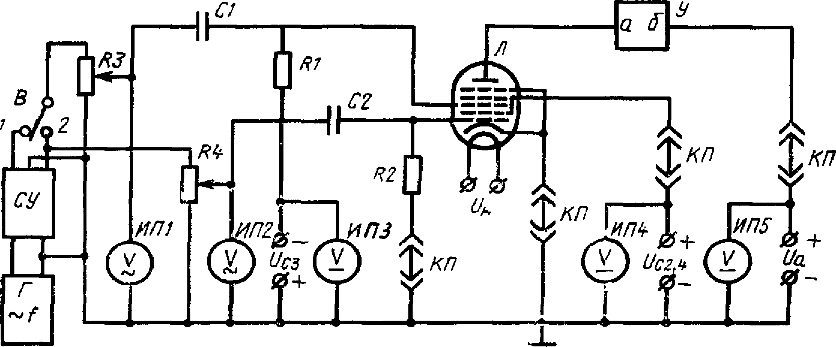

**Г—генератор гармонических сигналов; СУ—симметрирующее устройство; *МП*!, *ИП2*— вольтметры переменного тока; *МПЗ*, *ИП4, ИП5*-вольтметры постоянного тока; *Rl, R2 —* ре­ зисторы; *R3, R4—регулирующие* резисторы, значения сопротивлений которых не должно пре­ вышать 500 Ом; *Cl, С2—*конденсаторы; У—устройство для измерения разности токов по ре­ комендуемому приложению *1\ КП—*разрывы цепей электродов для включения приборов; Л—испытываемая лампа; В—переключатель**

Черт. 3

ЭлектротГехОниСчеТск1а9я 4би3б8л.и1о3те—ка7ESlecС.ruтр. 7

* + - 1. Емкости конденсатора *С1* и С2, в мкФ, должны удов­ летворять условиям;
         * (5)

*с*>тк* • ^

где *f*—частота генератора, Гц;

j Ri —сопротивление резистора, значение которого 0,1 МОм±20%;

^ — сопротивление резистора, значение которого должно быть задано в стандартах на лампы конкретных типов, в МОм. Допускаемое отклонение сопротивления резистора дол­ жно'быть 1в пределах ±5%.

* + - 1. Пример схемы автоматического устройства для измере­ ния крутизны преобразования по методу нулевой частоты приве­ дено в рекомендуемом приложении 2.

В качестве неавтоматизированного устройства *У* может быть применен измерительный прибор для измерения тока анода.

* + 1. По д г о т о в к а и проведение измерения
  1. ,4Л. После предварительного прогрева лампы, если это пре­ дусмотрено в стандартах на лампы конкретных типов и установ­ ления ее на измерительную .позицию устанавливают заданный электрический режим измерения.
     + 1. Значение эффективного напряжения *U* с выбирается со-гласво п. 2.2.3.2.
       2. Сначала на сигнальной сетке устанавливают фазу нап­ ряжения, сдвинутую на 180° относительно фазы напряжения на ге­ теродинной сетке и измеряют по прибору ток анода *1и* а затем ме­ няют фазу напряжения на сигнальной сетке и снова измеряют по прибору ток анода /2.

Допускается вместо измерения токов *I* и /2 проводить измере­

ние разности постоянных составляющих тока анода

д/-/2—/х.

* + 1. Обработка результатов измерения
       1. Крутизну преобразования 5прб» в мА/В вычисляют по формуле

**с /2** /1 ***Ы /***

прб 2 *\/Тис* 2 *\/Тис* ’ ' *’*

где /2 — постоянная составляющая тока анода испытываемой лам­ пы (при совпадении фаз напряжений на сигнальной и ге­ теродинной сетке, мА;

/2 — постоянная составляющая тока анода испытываемой лам­ пы при разности фаз, равной 18(f на сигнальной и гете­ родинной сетке, мА;

*Uс* — заданное значение эффективного напряжения сигнальной сетки, устанавливаемое по вольтметру *ИП13* В.

Стр. 8 ГОСТ 19438 13—75

Электротехническая библиотека Elec.ru

1. **ИЗМЕРЕНИЕ ТОКОВ ЭЛЕКТРОДОВ В ПРЕОБРАЗОВАТЕЛЬНОМ РЕЖИМЕ**
   1. Токи электродов в преобразовательном режиме определя­ ют как средние значения токов электродов испытываемой лампы *щт* наличии переменного напряжения гетеродинной сетки, эффек­ тивное значение которого равно заданному в стандартах на лампы конкретных типов.
   2. Токи электродов в преобразовательном режиме измеряют при помощи установок, предназначенных для измерения крутизны преобразования, электрические схемы которых приведены на черт. 1—3.

Для измерения токов электродов в разрывы цепей электродов,

отмеченные буквами КП на черт. 1—3, включаются приборы (из­ мерители, индикаторы норм) -средних значений токов. В случае полного сопротивления приборов, приводящего к падению напря­ жения на них более 1% напряжения питания, они должны быть зашунтированы конденсаторами.

ЭлектротеГхнОичСесТка1я9б4иб2л8и.о1те3к—а E7le$c.rСu тр. *9*

*ПРИЛОЖЕНИЕ 1*

*Рекомендуемое*

ПРИМЕР УСТРОЙСТВА *У* ДЛЯ ОТСЧЕТА РАЗНОСТИ ПОСТОЯННЫХ СОСТАВЛЯЮЩИХ ТОКА АНОДА ДУ

На чертеже приведена схема устройства *У* для отсчета разности постоян­ ных составляющих тока анода испытываемой лампы, предназначенного для ис­ пользования в схеме измерения крутизны преобразования методом нулевой ча­ стоты.

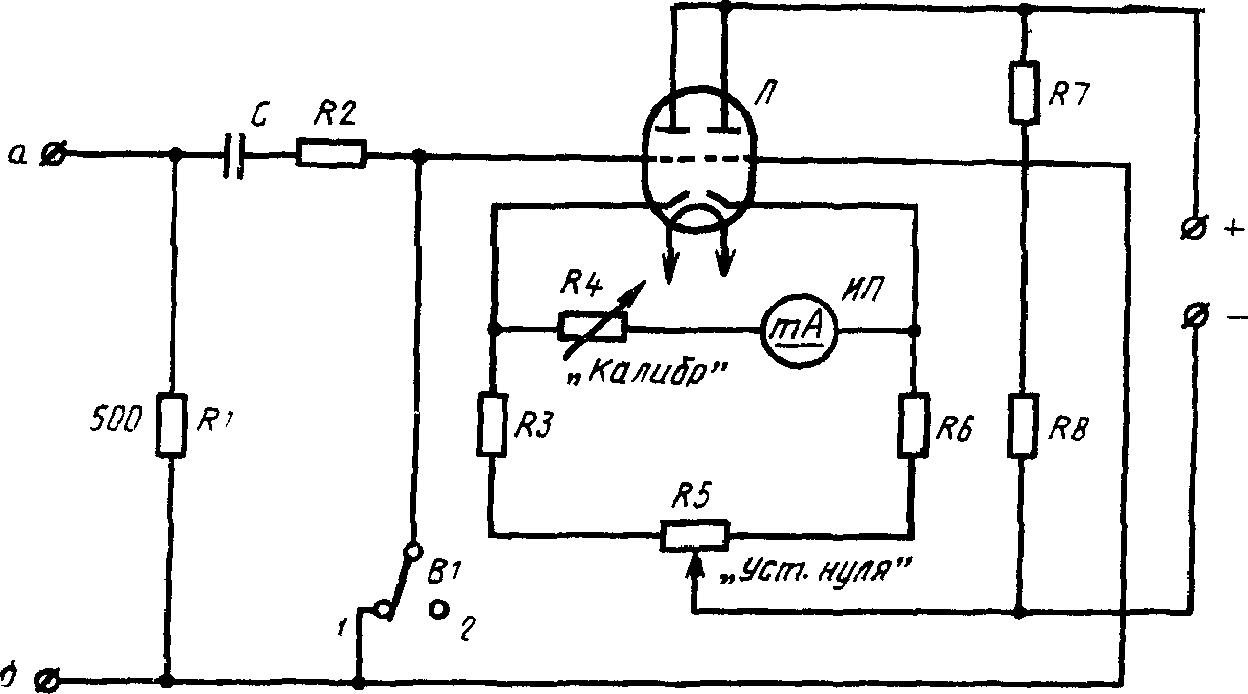

Устройство представляет собой запоминающий ламповый милливольтметр с входным сопротивлением 500 Ом, подключаемый к клеммам *а*, *б* (черт. 3), пе­ реключатель *В*1 должен быть сблокирован с переключателем *В* (черт. 3).

В положении У переключателя *В1* конденсатор *С* заряжается до напряже­ ния, равного падению напряжения на сопротивлении 500 Ом за счет тока анода испытываемой лампы, соответствующего сдвинутой на 1<80° относительно фазы напряжения гетеродинной сетки фазы напряжения сигнальной сетки. Перемеще­ нием движка потенциометра «Уст. нуля» устанавливают стрелку индикатора *ИП* на нуль.

Затем переводят переключатели *В1* и *В* в положение *2*, при этом фазы нап­ ряжений сигнальной и гетеродинной сеток совпадают. Потенциал сетки левого триода лампы сохраняет прежнее значение, а потенциал сетки правого триода определяется новым значением падения напряжения на сопротивлении 500 Ом. Отклонение стрелки индикатора пропорционально разности значений тока анода испытываемой лампы.

Шкала индикатора ИП может быть проградуирована в единицах крутизны преобразования.

Стр. 10 ГОСТ 19438.13—75

*ПРИЛОЖЕНИЕ 2*

*Рекомендуемое*

**ПРИМЕР АВТОМАТИЧЕСКОГО УСТРОЙСТВА ДЛЯ ИЗМЕРЕНИЯ КРУТИЗНЫ ПРЕОБРАЗОВАНИЯ ПО МЕТОДУ НУЛЕВОЙ ЧАСТОТЫ**

На чертеже приведено автоматически действующее устройство для измере­ ния крутизны преобразования по методу нулевой частоты.



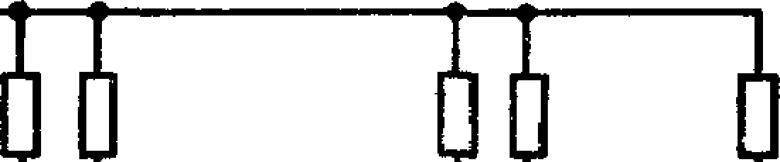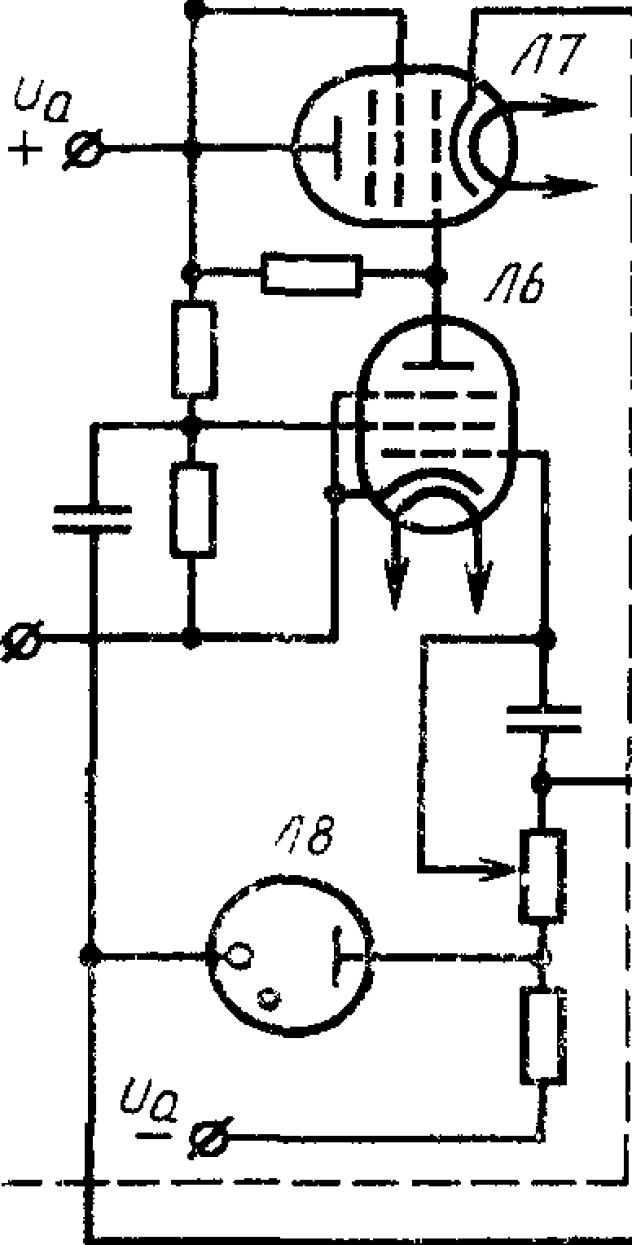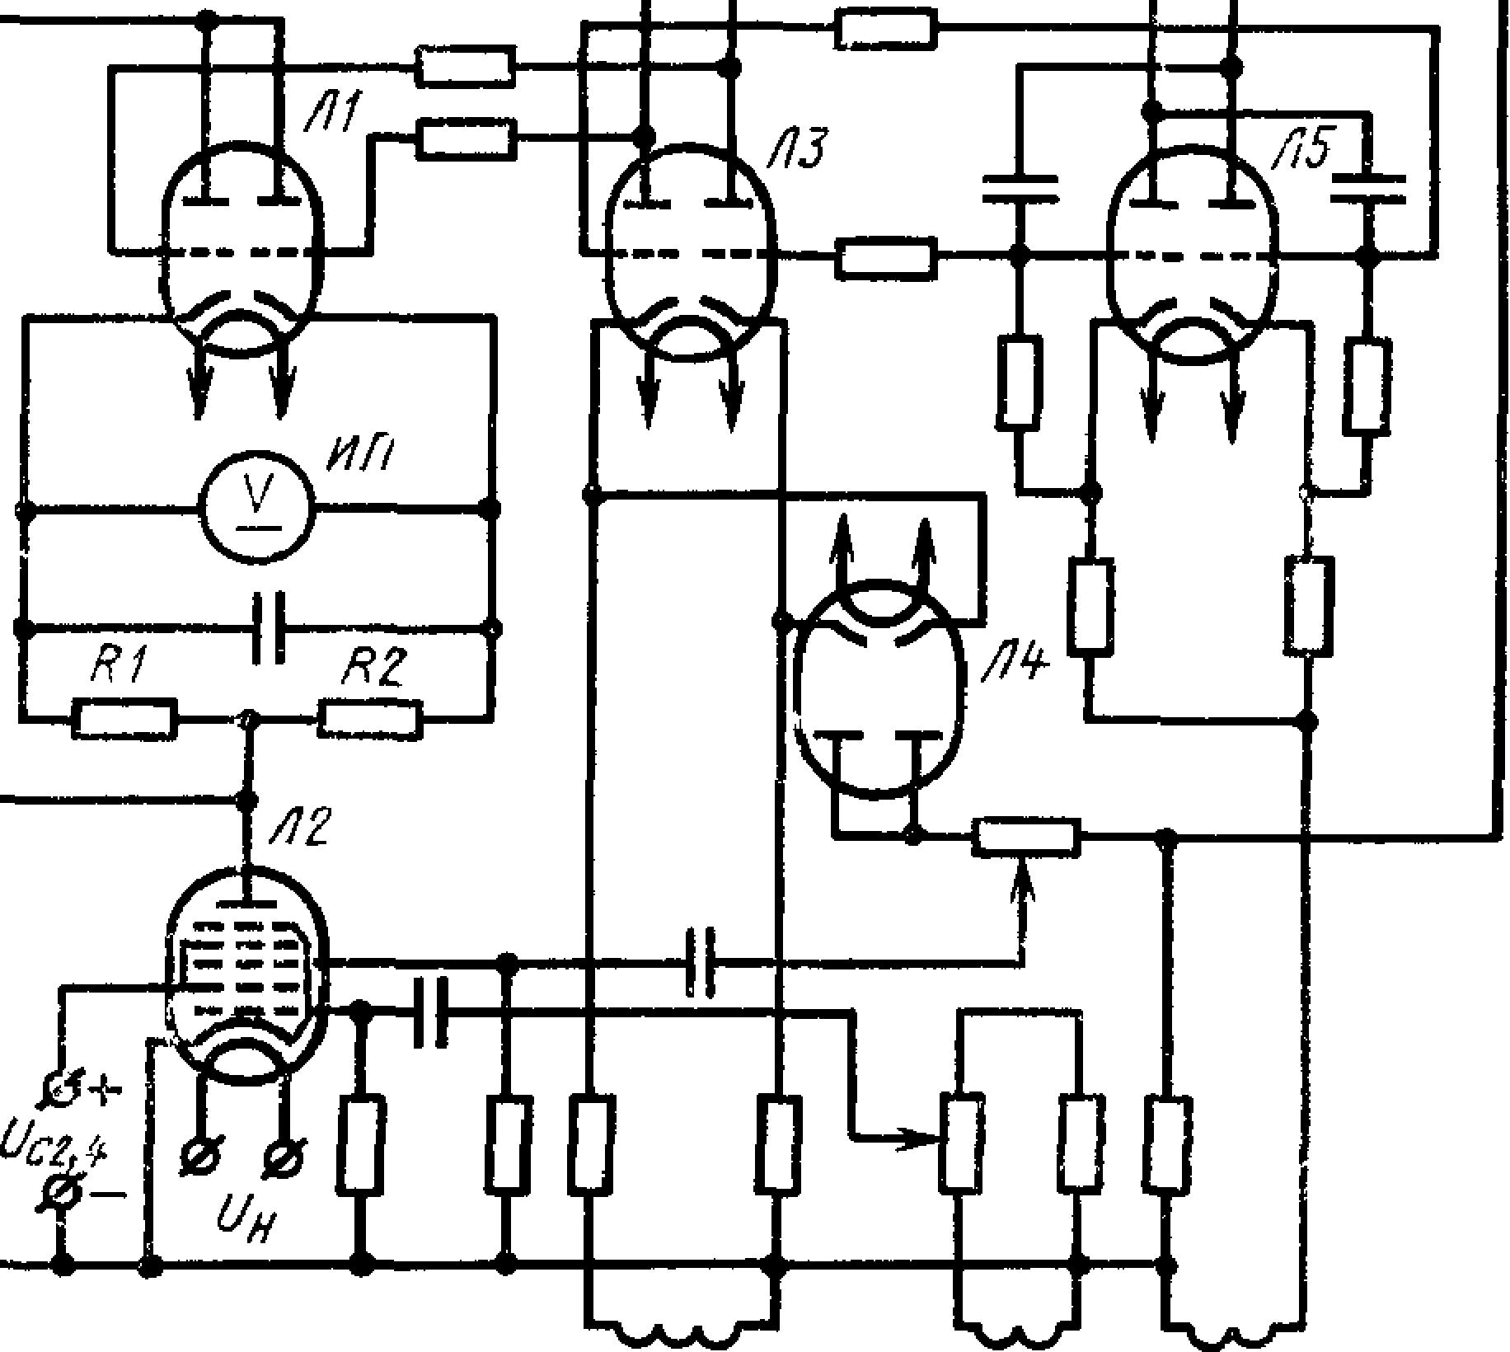

В устройстве использованы электронные реле для переключателя фазы нап­ ряжения сигнальной сетки и производится непосредственный отсчет разности постоянных составляющих тока анода испытываемой лампы.

Управляющий двумя реле мультивибратор, собранный на лампе *Л5* и рабо­ тающий с частотой а>/2, синхронизируется подводимым переменf ih m напряжени­ ем частотой о* . Реле, собранное на лампах *ЛЗ* и *Л4,* переключает фазу напря­ жения сигнальной сетки испытываемой лампы *Л2.* С этим реле непосредственно связано реле, которое работает на лампе *Л1* и выполняет функцию переключа­ теля направления тока в симметричном шунте *R* и *R2* прибора *ИП*.

Питание цепи анода испытываемой лампы осуществляется от электронного

стабилизатора напряжения, собранного на лампах *Л6, Л7* и *Л8* (на чертеже вы­ делены пунктиром).

**Изменение № I ГОСТ 19438.13—75 Лампы электронные маломощные. Методы измерения крутизны преобразования и токов электродов в преобразовательном режиме**

**Постановлением Государственного комитета СССР по стандартам от 05.09.Se**

**№ 2596 срок введения установлен**

**с 01.tl.87**

Вводная часть. Пятый абзац исключить.

Пункт 1,1, Заменить ссылку: ГОСТ 8089—71 на ГОСТ 19438.0—80,

(ИУС № 11 1986 г.)

Редактор *Н. Б. Жуковская*

Технический редактор *В. Ю*. *Смирнова’*

Корректор *А. В. Прокофьева*

**Сдано в набор 15.10.75 Подп. в печ. 09.12.75 0,75 п. л. Тир. 8000 Цена 4 коп.**

**Ордена «Знак Почета» Издательство стандартов. Москва, Д-22, Новопресненский пер., 3- Калужская тйпография стандартов, ул. Московская, 256, Зак. 2302**

[Elec.ru](https://www.elec.ru/)

Электротехническая библиотека Elec.ru